**関西広域連合構成府県・市政記者クラブ配布**

|  |  |  |  |
| --- | --- | --- | --- |
| 資料提供 | | | |
| 月　　　日 | 発　表　者 | 問　合　せ　先 | |
| 電話番号 | 担 当 者 |
| 令和７年６月27日(金)  午後２時 | 関西広域連合  本部事務局 総務課  議会事務局 議事調査課 | 06-4803-5668 | 総務課長　　　　沖　有希子  議会事務局次長　久野　明志 |

令和７年７月関西広域連合議会臨時会の開催について

令和７年７月関西広域連合議会臨時会を下記のとおり開催しますので、お知らせします。

記

１　日　　時　　令和７年７月５日（土） 午後１時～午後５時（予定）

　　　　同日開催予定の関西広域連合委員会については、後日資料提供します。

２　場　　所　　ＮＣＢ会館　２階　松の間

（大阪市北区中之島六丁目２番27号　中之島センタービル内）

３　付議事件（予定）

　　関西広域連合監査委員の選任について同意を求める件

４　傍聴について

午後０時30分から、次のとおり会場前にて受付を開始します。

(1) (2)以外の方

傍聴席（定員８名、先着順）を用意していますので、傍聴を希望される方は、議会開催日当日、受付にて、受付簿に氏名、住所をご記入の上、お渡しする傍聴券を持ってお入りください。

(2) 報道関係者の方

傍聴を希望される場合は、受付でお渡しする傍聴証を持って報道関係者席にお入りください。

また、撮影・録音を希望される場合は、別紙「写真撮影等許可願」を７月２日（水）午後５時までに事務局に提出してください。

なお、議会運営上、三脚を使用した撮影等は、カメラゾーンに限定しますので、あらかじめご了承ください。

【ご参考】

○NCB会館　アクセスＭＡＰ

（所在地：大阪市北区中之島６－２－２７）　＜大阪府立国際会議場西へ100ｍ＞

**こちらです**

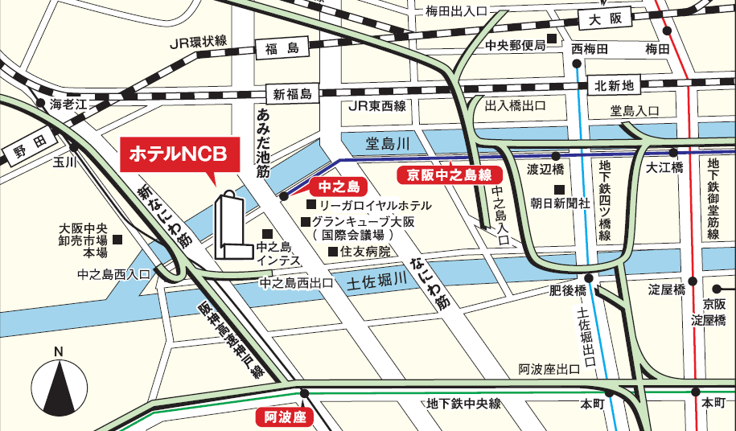

（関西広域連合）

NCB会館

　　　　　【地下鉄】

・京阪電車中之島線中之島駅②番出口から、徒歩約３分。

・大阪メトロ阿波座駅9号出口を出て右方向 （ガソリンスタンドあり）へ真っ直ぐ、3つ目の信号を

越し、橋を渡って右前方ビルです。（徒歩約８分）

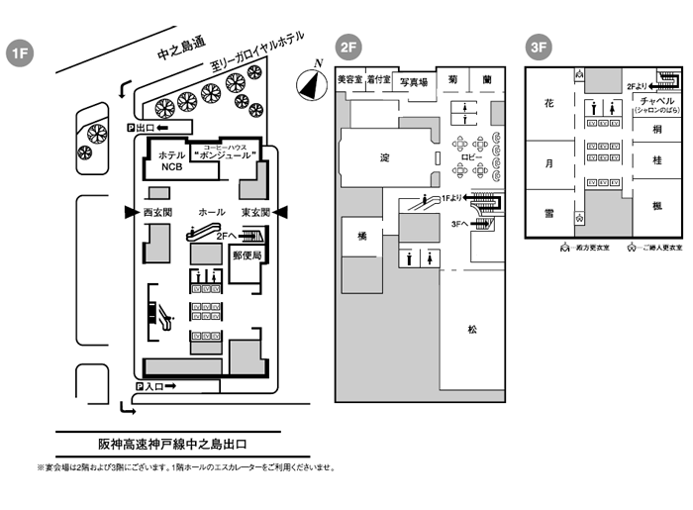【バス】

・シティバス大阪駅2番のりば53系統「船津橋行」乗車、終点「船津橋」下車すぐ。

**会場**

**松の間**